TRABAJO DE ARTES VISUALES
Profesoras: Ana María Jiménez Álvarez

Objetivo | Curso: Cuartos básicos
Confeccionar una guitarra o arpa con material de reciclado. | Fecha: 3 y 10 de Abril de 2020  Duración: 2 clases

Instrucciones:
1.- Se solicita confeccionar en el hogar un instrumento de cuerda: guitarra o arpa con material de reciclado. Ejemplo: cartón, elásticos, lana, cartulina, témpera, etc.
2.- Debe tener un tamaño adecuado para su traslado (vuelta a clases)
Sugerencias de modelo:
Guitarra:
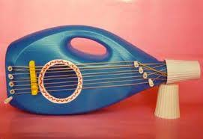
Arpa:
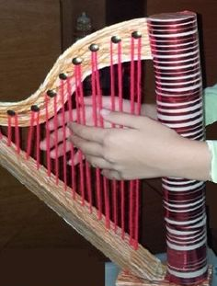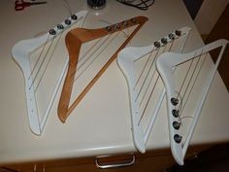

Se realizará evaluación de la confección de la guitarra o el arpa considerando los siguientes criterios. Escribir o pegar esta pauta en el cuaderno.

Escala y criterios de Evaluación.
Criterios | Excelente ( 3ptos) | Bueno (2 ptos) | Regular (1pto)
Se guía por modelo establecido por docente
Es creativo (a) dentro de su propio modelo establecido
Realiza buenas terminaciones en su trabajo
Presenta un trabajo limpio
Ocupa para la confección del instrumento variado material de reciclaje

Puntaje ideal: 15 Puntaje obtenido: ______ Nota: _______

